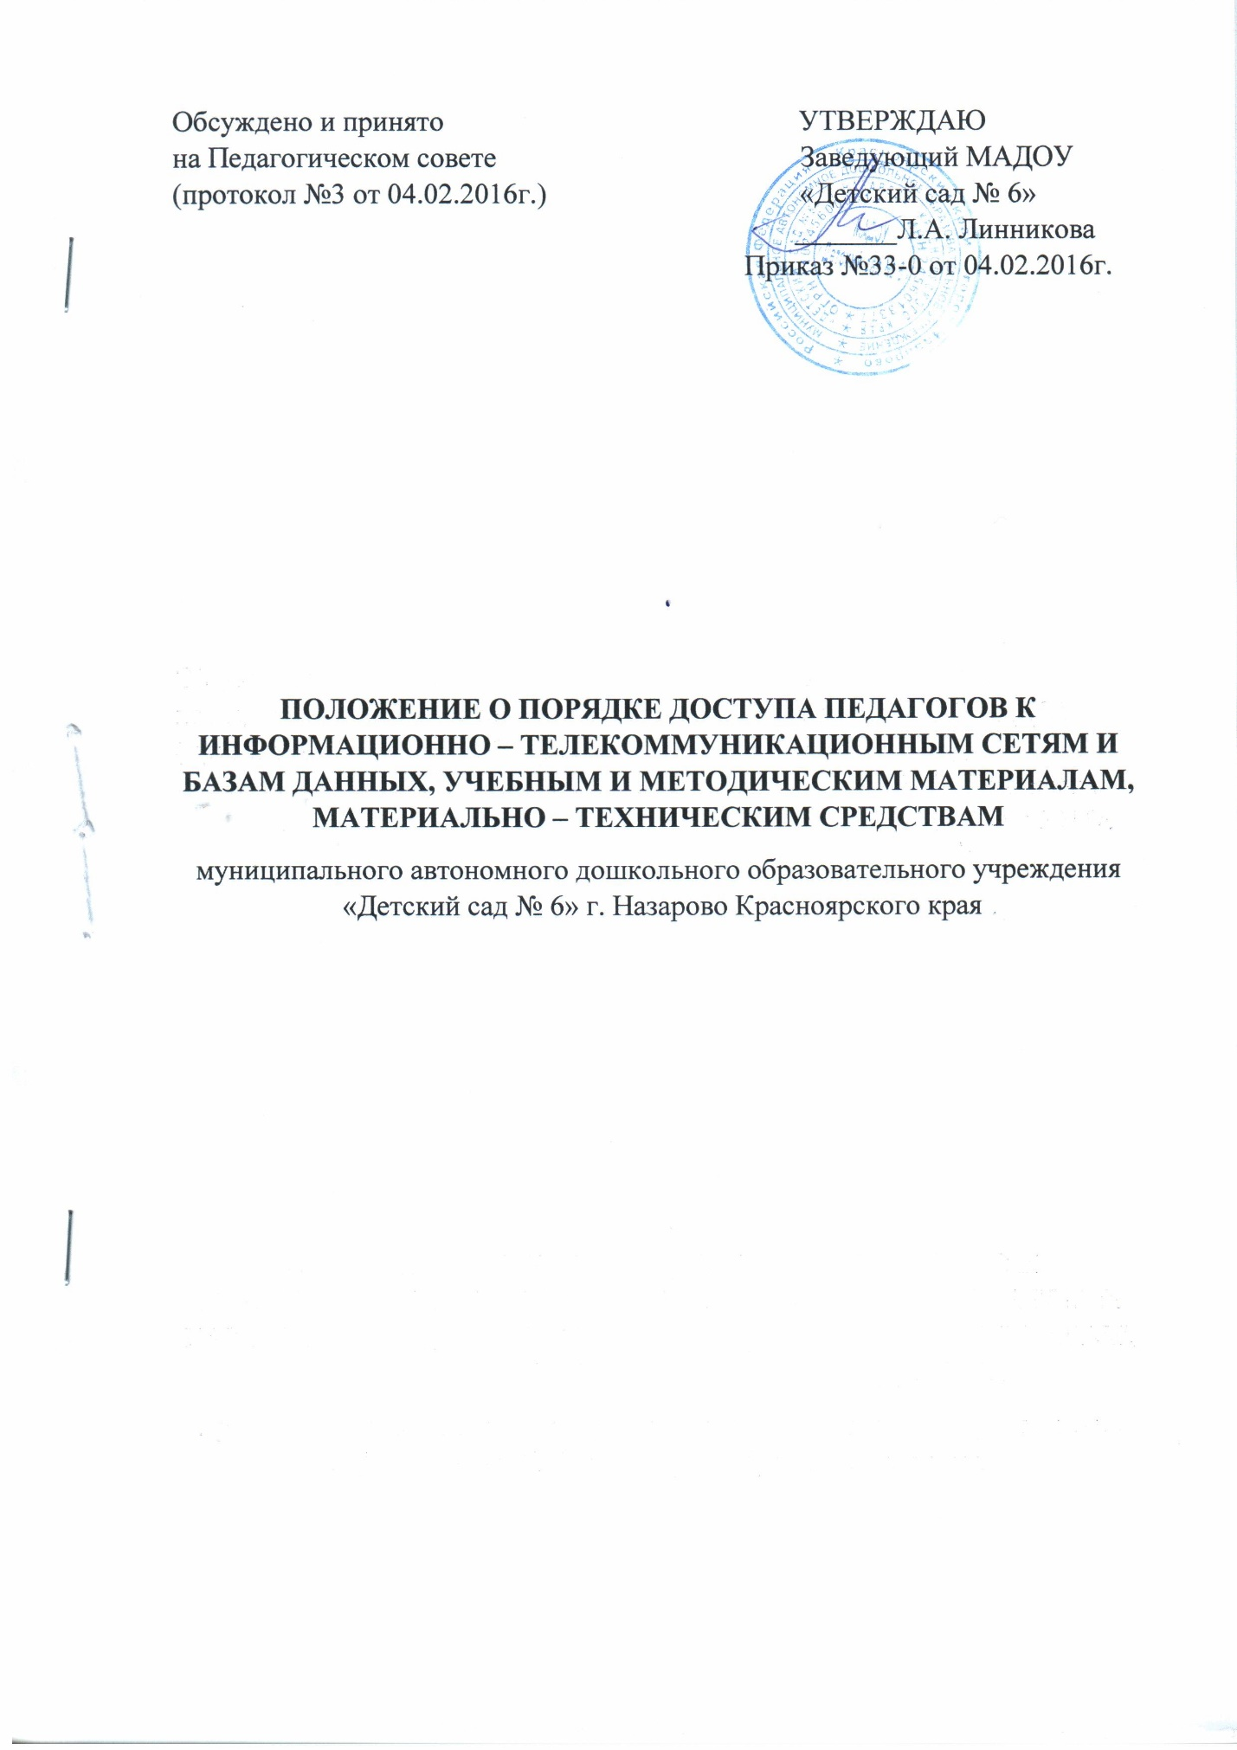

1. ОБЩИЕ ПОЛОЖЕНИЯ
1.1. Настоящее Положение регламентирует доступ педагогических работников муниципального автономного дошкольного образовательного учреждения «Детский сад № 6» г. Назарово Красноярского края (далее – Учреждение) к информационно-телекоммуникационным сетям «Интернет» (далее – сеть Интернет), базам данных, учебным и методическим материалам, музейным фондам. материально-техническим средствам обеспечения образовательной деятельности.
1.2. Настоящее Положение разработано в соответствии с Федеральным законом «Об образовании в Российской Федерации» от 29.12.2012г. № 273-ФЗ, Уставом Учреждения.
1.3. Доступ педагогов Учреждения к вышеперечисленным ресурсам обеспечивается в целях качественного осуществления образовательной деятельности.
1.4. Настоящее Положение рассматривается и принимается на заседании Педагогического совета Учреждения.
1.5. Настоящее Положение считается пролонгированным на следующий период, если не предусмотрено внесение в него дополнений и изменений.
1.6. Настоящее Положение доводится до сведения педагогов при приеме их на работу.
2. ДОСТУП К СЕТИ ИНТЕРНЕТ
2.1. Доступ педагогов к сети Интернет в Учреждении осуществляется с компьютера, подключенного к сети Интернет.
2.2. Доступ педагогов к сети Интернет обеспечивается и возможен в свободное от работы время.
2.3. При доступе к сети Интернет педагоги имеют право:
¬ пользоваться доступом к сети Интернет бесплатно;
¬ использовать доступ к сети Интернет только в образовательных целях;
¬ сохранять полученную информацию на съемном носителе (диски, флеш-накопители и др.);
¬ работать в сети Интернет в течение одного часа; при необходимости время работы может быть увеличено при отсутствии лиц, желающих воспользоваться доступом к сети Интернет.
2.4. При доступе к сети Интернет педагогам запрещается:
¬ осуществлять действия, запрещенные законодательством Российской Федерации;
¬ посещать сайты, не соответствующие целям образовательной деятельности; ¬ пользоваться съемными носителями, предварительно не проверенными на наличие вирусов;
¬ использовать доступ к сети Интернет в коммерческих целях.

3. ДОСТУП К БАЗАМ ДАННЫХ
3.1. Педагогам обеспечивается доступ к следующим электронным базам данных:
¬ информационные справочные системы;
¬ поисковые системы.
3.2. Информация об образовательных, методических, научных, нормативных и других электронных ресурсах, доступных к пользованию, размещена на странице официального сайта Учреждения в сети Интернет.

4. ДОСТУП К УЧЕБНЫМ МЕТОДИЧЕСКИМ МАТЕРИАЛАМ
4.1. Методические материалы, размещаемые на страницах официального сайта Учреждения в сети Интернет, находятся в открытом доступе.
4.2. Педагогам по их запросам могут выдаваться во временное пользование учебные и методические материалы, используемые при реализации образовательной программы с учетом требований федеральных государственных образовательных стандартов, входящие в оснащение методического кабинета Учреждение.
4.3. Выдача педагогам во временное пользование учебных и методических материалов, входящих в оснащение методического кабинета Учреждения, осуществляется заместителем заведующего по УВР, старшим воспитателем. 4.4. Срок, на который выдаются учебные и методические материалы, определяется заместителем заведующего по УВР, старшим воспитателем.
4.5. Выдача педагогам и сдача ими учебных и методических материалов фиксируются в журнале выдачи, который находится в методическом кабинете.
4.6. При получении учебных и методических материалов на электронных носителях, подлежащих возврату, педагогам не разрешается копировать, стирать или менять на них информацию.

5. ДОСТУП К МАТЕРИАЛЬНО – ТЕХНИЧЕСКИМ СРЕДСТВАМ
5.1. Доступ педагогов к материально-техническим средствам обеспечения образовательной деятельности осуществляется:
¬ без ограничения к музыкальному, физкультурному залу, иным помещениям и местам проведения организованной образовательной деятельности (далее – ООД) во время, определенное в расписании;
¬ к музыкальному, физкультурному залу и иным помещениям и местам проведения ООД вне времени, определенного расписанием организации ООД (по согласованию с работником, ответственным за данное помещение).
5.2. Использование движимых (переносных) материально-технических средств обеспечения образовательной деятельности (телевизор, музыкальный центр, проектор и т.п.) осуществляется с разрешения заместителя заведующего по АХЧ, ответственного за сохранность и правильную эксплуатацию и использование соответствующих средств.
5.3. Для сканирования, копирования или тиражирования учебных и методических материалов педагоги имеют право пользоваться копировальной техникой, установленной в методическом кабинете и кабинете педагога -психолога в свободное от работы время; педагог может сделать количество копий страниц формата А4, необходимое для его профессиональной деятельности.
5.4. Для набора, коррекции и распечатывания учебных и методических материалов педагоги имеют право пользоваться компьютером и принтером, установленными в методическом кабинете Учреждения, в свободное от работы время.
5.5. Накопители информации (CD-диски, флеш-накопители, карты памяти и др.), используемые педагогами при работе с компьютерной информацией, предварительно должны быть проверены на отсутствие вредоносных компьютерных программ и вирусов.

6. ОТВЕТСТВЕННОСТЬ ПЕДАГОГОВ
6.1. Педагоги несут персональную ответственность за выполнение настоящего Положения.
6.2. Педагоги несут материальную ответственность за надлежащее использование описанных в настоящем Положении ресурсов обеспечения образовательной деятельности.
6.3. Доступ к информационно-телекоммуникационным сетям «Интернет», базам данных, учебным и методическим материалам, материально-техническим средствам педагоги могут осуществлять после прохождения инструктажа, организованным специалистом по охране труда следующих инструкций: №20 – ОТ по охране труда при использовании технических средств обучения, №26 – ОТ по охране труда при работе на компьютере, №27 - ОТ–по охране труда при работе на копировально-множительных аппаратах.

